「ピザ作り体験教室」（2020.7.26）

きょうだいの会の活動としてローザンベリー多和田にてピザ作り体験教室を行いました。 今回の体験教室には４家族１１名が参加しました。各家族がテーブルごとに分かれスタッフの方の説明のもと、生地をこねて円形に伸ばした後、ピザソースを塗り、ゆで卵・玉ねぎ・ピーマン・サラミ等のトッピング作業の流れとなりました。 今年度は、新型コロナウイルス感染症の影響を受け、さまざまな行事を行うことの難しさを感じていた中でしたがローザンベリー多和田の皆さまにお世話になり親子で楽しめました。 この場を借りてお礼申し上げます。

＜参加者からの感想＞
- ピザ作り体験は初参加でした。 石窯で焼き上がるまでスムーズですぐに食べられ待つのが苦手な我が子も楽しく体験することができました。 施設も感染対策がしっかりとされていて非日常の世界を楽しむことができました。 我が家の夏の行事として満喫できました。 ありがとうございました。
- ピザがすぐに焼けてびっくりしました。
- 天気が少し心配でしたが、思いのほか足場も良く良かったです。 ピザづくり体験も
スムーズに行われ待ち時間も少なく子どもも楽しんでいました。
- ピザが大好きな息子。 何週間も前から今日を楽しみにして来ました。 「ピザ作り楽しみすぎる～！」とドキドキソワソワで大いに楽しめました。
- 大好きなヒツジのショーンとピザ作りの両方楽しむことができ非常に良かったです。
- 初めてのローザンベリー初めての親子でのピザ作り、息子はトッピング作業を急ぎ次に さっさと焼いてもらいたくて、石窯まで急いで行きました。作業を丁寧にするのは難しい息子ですが出来上がったピザを美味しそうに食べる姿に親として「我が子らしいな～」と思いました。
- ローザンベリー多和田で、初めてのピザ体験をしました。 手順の説明を聞いて、上手く作れました。 美味しかったし、楽しかったです。
- 明るいピザ工房内で子どもと私それぞれ1枚ずつ作りました。 誰にでも手際良く作れるようになっていて、順番に焼いてもらって出来立てをすぐ食べました。今回も楽しくピザ作り出来て、親子で楽しいひとときを過ごせました。 ピザを食べたから親子でゆっくり園内を散策することもできました。 ひつじのショーンのエリアは楽しく、普段目にすることがない西洋の庭はとても心地よい空間でした。バラの見頃にまた是非来たいと思いました。コロナ禍ではありましたが、感染対策もしっかりされていて安心して過ごせました。 ありがとうございました。
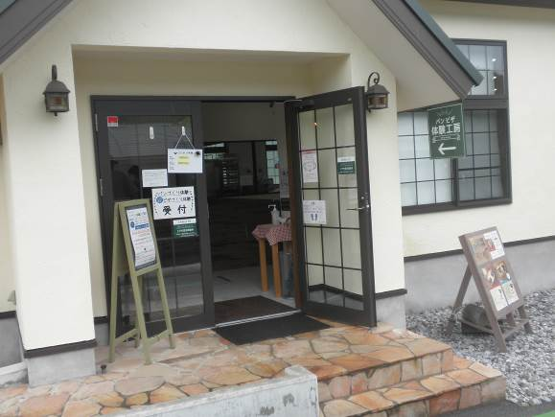 | 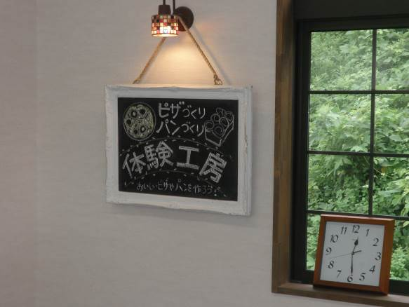
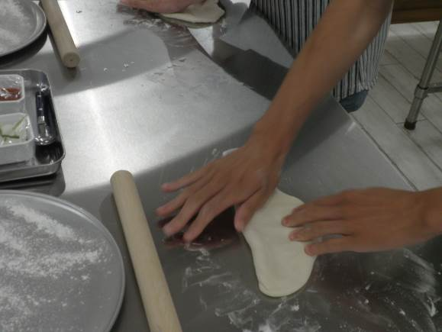 | 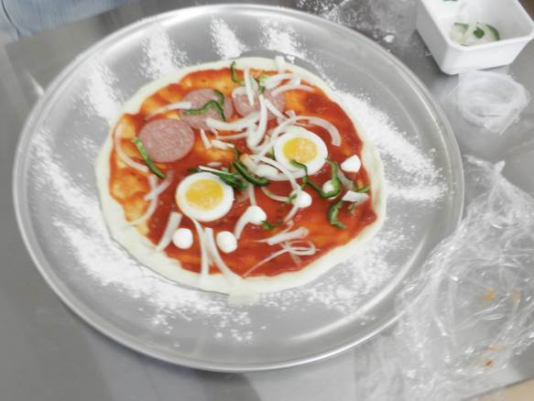
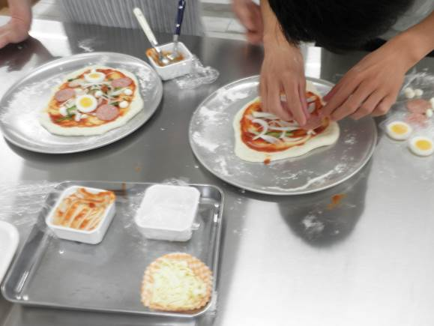 | 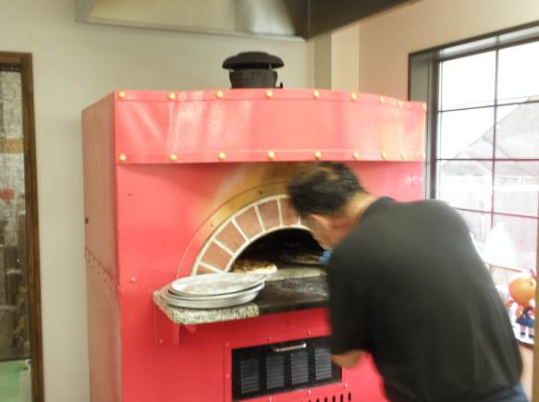
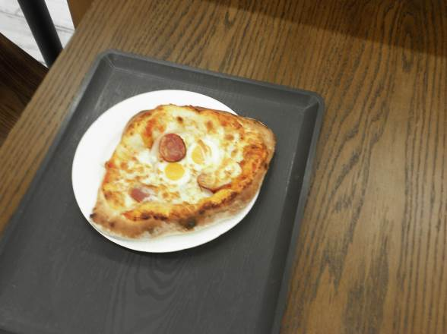 | 